**Nowości w Hettich Forum i na stronie internetowej „roominspirations“ – zainspiruj się i twórz wyjątkowe meble.**

**Na tegorocznych targach interzum firma Hettich zaprezentowała szerokiej publiczności swoje najnowsze innowacje. Teraz, korzystając z nowej ekspozycji w Hettich Forum w Kirchlengern, producenci mebli i projektanci mogą odkryć jeszcze więcej możliwości ich zastosowań. Nowa ekspozycja podzielona jest tematycznie na przestrzeń do życia, mieszkania i pracy. Zwolennicy rozwiązań online także znajdą coś dla siebie. Hettich przygotował wirtualny showroom pokazujący najróżniejsze rozwiązania meblowe do domów, mieszkań i nowoczesnych biur.**

Hettich udziela w ten sposób odpowiedzi na pytanie jak megatrendy – urbanizajca, nowa praca i indywidualizacja – zmieniają przestrzeń w której żyjemy, pracujemy i mieszkamy.

Światowej sławy producent okuć dostarcza także gotowe, nowoczesne rozwiązania produktowe, których zadaniem jest odpowiedzieć na ciągle rosnące wymagania klientów. Wszystkie eksponaty zaprezentowane na targach interzum 2023 można obejrzeć na żywo w Hettich Forum w Niemczech lub online na stronie „roominspirtions”. Całość ekspozycji pogrupowana jest w tzw. apartamenty tematyczne, które prezentują możliwości zastosowania tego samego okucia w różnych meblach i w różnych przestrzeniach, nadających mu często nowe, zaskakujące funkcjonalności.

Zarówno wirtualny showroom, jak i ekspozycja stacjonarna to wiele inspiracji dla projektantów mebli. Nowe często zaskakujące zastosowania produktów Hettich czy nowoczesne projekty mebli to tylko niektóre z nich. W segmencie mebli premium klienci oczekują naprawdę wyjątkowych mebli, zarówno pod względem funkcjonalności, jak i designu. Hettich pokazuje także, że dzięki przemyślanemu projektowi możliwe jest wygodne, a przede wszystkim komfortowe funkcjonowanie w mieszkaniu o małej powierzchni. Kreatywnie stworzone meble umożliwiają również zintegrowanie funkcji home office i pomagają w utrzymaniu niezwykle cennego Work-Life-Balance. Ci z Was, którzy skorzystają z wirtualnej wersji showroomu, szybko odnajdą interesujące Was meble dzięki przejrzystemu menu, obejmującemu kategorie takie jak: kuchnia, salon, łazienka, sypialnia, pomieszczenie gospodarcze czy garderoba.

Prezentowane online projekty mebli nie tylko można obejrzeć w trójwymiarze lecz także samemu wyprodukować. Hettich udostępnia bowiem pliki CAD, informacje montażowe oraz zdjęcia i ilustracje, które może bezpłatnie pobrać. Dzięki temu użytkownicy mają możliwość wykorzystania prezentowanych pomysłów w swoich meblach, bądź przygotowania na ich podstawie całkowicie nowych projektów.

<https://roominspirations.hettich.com>

Następujący materiał zdjęciowy jest dostępny do pobrania w zakładce „Prasa**”** na **www.hettich.com**:

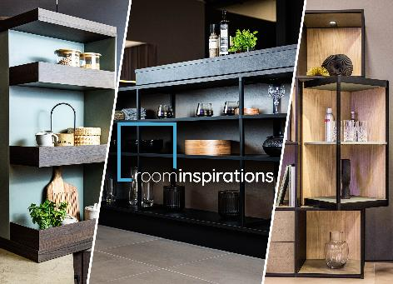

**202023_a**

Nowa strona internetowa „roominspirations“: w wirtualnym showroomie znajdziesz rozwiązania, prezentujące możliwości zastosowania tego samego okucia w różnych meblach i w różnych przestrzeniach, nadających mu często nowe, zaskakujące funkcjonalności. Foto: Hettich

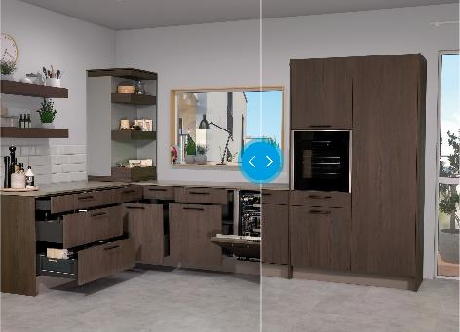

**202023_b**

„roominspirations“ porównaj przestrzeń: Dzięki funkcji porównywania zdjęć możesz sprawdzić jak zabudowa meblowa będzie wyglądała z zamkniętymi, a jak z otwartymi szufladami i frontami. Foto: Hettich

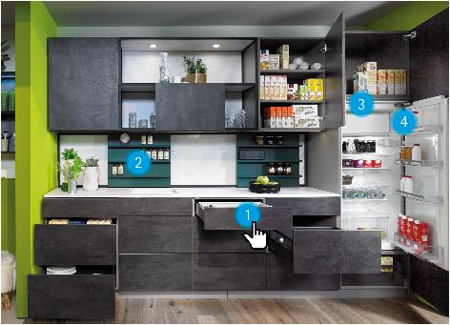

**202023_c**

Na stronie „roominspirations“ znajdziesz interesujący Cię produkt za jednym kliknięciem. Jeżeli klikniesz na punkty oznaczone cyframi, dotrzesz do dodatkowych informacji, w tym filmów czy instrukcji montażu, na temat produktów zastosowanych w danej aranżacji Foto: Hettich

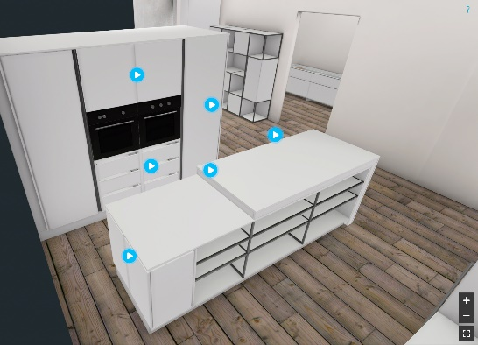

**202023_d**

„roominspirations“ oferuje także trójwyiarową podróż po apartamentach tematycznych. Tu masz możliwość obejrzenia każdego niemal mebla w wersji 3D. Foto: Hettich

**O Hettich**

Firma Hettich została założona w 1888 roku i jest jednym z największych producentów okuć meblowych na świecie. Nasza główna siedziba mieści się w miejscowości Kirchlengern w Niemczech. W prawie 80 krajach wraz z niemal 8000 współpracownikami wspólnie dążymy do jednego celu: rozwoju inteligentnej techniki do mebli. Bo technika do mebli to nasza pasja. Fascynujemy i inspirujemy nią ludzi na całym świecie. „It’s all in Hettich” to nasze motto, za którym kryje się kompleksowa oferta usług i produktów, zorientowanych na potrzeby naszych klientów. Zrównoważony rozwój, a także aspekty społeczne i ekologiczne są przy tym od zawsze naszym priorytetem.

[www.hettich.com](http://www.hettich.com)